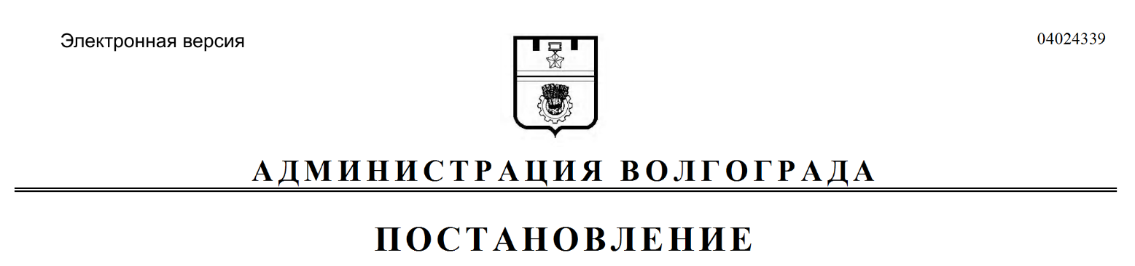
от 03.12.2021 № 1359

О внесении изменений в постановление администрации Волгограда от 30 сентября 2016 г. № 1482 «Об установлении величины критерия доступности транспортных услуг и среднемесячного нормативного количества поездок на одного пассажира на автомобильном и городском наземном электрическом транспорте на муниципальных маршрутах регулярных перевозок на территории городского округа город-герой Волгоград»

В соответствии с приказом комитета тарифного регулирования Волгоградской области от 20 апреля 2016 г. № 15/5 «Об утверждении Методических рекомендаций по установлению регулируемых тарифов на перевозки по муниципальным маршрутам регулярных перевозок, соответствующих критерию доступности транспортных услуг для населения при организации регулярных перевозок пассажиров и багажа автомобильным транспортом и городским наземным электрическим транспортом по муниципальным маршрутам регулярных перевозок на территории Волгоградской области», решением Волгоградской городской Думы от 28 сентября 2016 г. № 47/1399 «Об утверждении Порядка установления критерия доступности транспортных услуг для населения при организации регулярных перевозок пассажиров и багажа автомобильным и городским наземным электрическим транспортом по муниципальным маршрутам регулярных перевозок на территории городского округа город-герой Волгоград», руководствуясь статьями 7, 39 Устава города-героя Волгограда, администрация
Волгограда:
ПОСТАНОВЛЯЕТ:
1. Внести в постановление администрации Волгограда от 30 сентября 2016 г. № 1482 «Об установлении величины критерия доступности транспортных услуг и среднемесячного нормативного количества поездок на одного пассажира на автомобильном и городском наземном электрическом транспорте на муниципальных маршрутах регулярных перевозок на территории городского округа город-герой Волгоград» следующие изменения:
1.1. В подпункте 1.1 пункта 1 слова «в размере 1,93%» заменить словами «в размере 2,44%».
1.2. Приложение к указанному постановлению изложить в следующей редакции:

«Приложение
к постановлению
администрации Волгограда
от 30.09.2016 № 1482

Среднемесячное нормативное количество поездок на одного пассажира
на автомобильном и городском наземном электрическом транспорте
на муниципальных маршрутах регулярных перевозок на территории
городского округа город-герой Волгоград

№  п/п | Наименование муниципальных маршрутов  регулярных перевозок на территории городского округа город-герой Волгоград | Среднемесячное нормативное  количество  поездок на одного пассажира (раз)
1 | 2 | 3
1. | Автомобильные маршруты до 30 км | 43
2. | Автомобильные маршруты свыше 30 км (за исключением поездок до садоводческого, огороднического или дачного некоммерческого объединения граждан (садоводческого, огороднического или дачного некоммерческого товарищества, садоводческого, огороднического или дачного потребительского кооператива, садоводческого, огороднического или дачного некоммерческого партнерства), некоммерческой организации, учрежденной гражданами на добровольных началах для содействия ее членам в решении общих социально-хозяйственных задач ведения садоводства, огородничества и дачного хозяйства) | 43
3. | Автомобильные маршруты свыше 30 км до садоводческого, огороднического или дачного некоммерческого объединения граждан (садоводческого, огороднического или дачного некоммерческого товарищества, садоводческого, огороднического или дачного потребительского кооператива, садоводческого, огороднического или дачного некоммерческого партнерства), некоммерческой организации, учрежденной гражданами на добровольных началах для содействия ее членам в решении общих социально-хозяйственных задач ведения садоводства, огородничества и дачного хозяйства | 43
1 | 2 | 3
4. | Троллейбусные маршруты | 43
5. | Трамвайные маршруты, включая маршруты скоростного трамвая | 43

Департамент городского хозяйства администрации Волгограда».

2. Настоящее постановление вступает в силу со дня его официального опубликования.

Исполняющий полномочия
главы Волгограда И.С.Пешкова

